Демонстрационный вариант

Экзаменационная работа состоит из 2-х частей, включающих 35 заданий:
Первая часть работы включает 25 заданий с начислением за каждое выполненное задание 2 балла. Задания первой части — это задания закрытого типа с выбором одного правильного ответа из четырёх предложенных.
Вторая часть работы включает 10 заданий с начислением за каждое выполненное задание 5 баллов. Вторая часть включает задания открытого типа, требующие обоснованного ответа, который участник экзамена должен записать в виде решения.

Задания
Экзаменационная работа состоит из 2-х частей, включающих 35 заданий:
Первая часть работы включает 25 заданий с начислением за каждое выполненное задание 2 балла. Задания первой части — это задания закрытого типа с выбором одного правильного ответа из четырёх предложенных.
Вторая часть работы включает 10 заданий с начислением за каждое выполненное задание 5 баллов. Вторая часть включает задания открытого типа, требующие краткого ответа, который участник экзамена должен записать в виде слова (слов), словосочетания или числа (чисел).
Ниже приведены справочные данные, которые могут понадобиться вам при выполнении работы.
Нужны для перевода чисел и просто часто используются в информатике.
2¹ = 2 | 2⁶ = 64 | 2⁰ = 1
2² = 4 | 2⁷ = 128 | 2⁻¹ = 1/2 = 0,5
2³ = 8 | 2⁸ = 256 | 2⁻² = 1/4 = 0,25
2⁴ = 16 | 2⁹ = 512 | 2⁻³ = 1/8 = 0,125
2⁵ = 32 | 2¹⁰ = 1024 | 2⁻⁴ = 1/16 = 0,0625

Перевод чисел из одной СС в другую

DEC | BIN | HEX | DEC | BIN | HEX | DEC | BIN | HEX | DEC | BIN | HEX
0 | 0000 | 0 | 4 | 0100 | 4 | 8 | 1000 | 8 | 12 | 1100 | C
1 | 0001 | 1 | 5 | 0101 | 5 | 9 | 1001 | 9 | 13 | 1101 | D
2 | 0010 | 2 | 6 | 0110 | 6 | 10 | 1010 | A | 14 | 1110 | E
3 | 0011 | 3 | 7 | 0111 | 7 | 11 | 1011 | B | 15 | 1111 | F

Задания
ЧАСТЬ 1
При выполнении заданий А1-А25 выберите правильный ответ

 |  | В школе 800 учеников, из них 30% - ученики начальной школы. Среди учеников средней и старшей школы 20% изучают немецкий язык. Сколько учеников в школе изучает немецкий язык, если в начальной школе он не изучается?
 |  | 1) |  | 114
 |  | 2) |  | 113
 |  | 3) |  | 112
 |  | 4) |  | 110
На рисунке жирными точками показана среднесуточная температура воздуха в Бресте каждый день с 6 по 19 июля 2020 года. По горизонтали указываются числа месяца, по вертикали - температура в градусах Цельсия. Для наглядности жирные точки соединены линией. Определите по рисунку, какой была наибольшая среднесуточная температура за указанный период. Ответ дайте в градусах Цельсия.
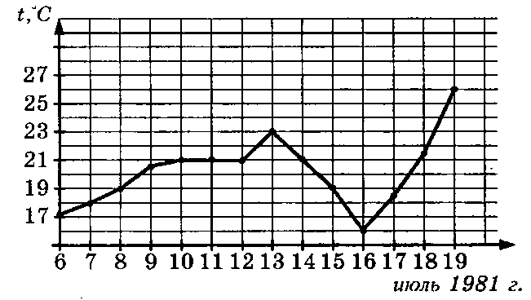
 |  | 1) |  | 17
 |  | 2) |  | 23
 |  | 3) |  | 26
 |  | 4) |  | 17
На клетчатой бумаге с клетками размером 1 см х 1 см изображена трапеция (см. рисунок). Найдите ее площадь в квадратных сантиметрах.
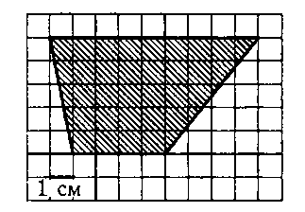
 |  | 1) |  | 33
 |  | 2) |  | 32,5
 |  | 3) |  | 32
 |  | 4) |  | 31,5
 |  | Найдите корень уравнения: В ответе укажите наименьший положительный корень.
 |  | 1) |  | 1/2
 |  | 2) |  | 2/3
 |  | 3) |  | π/3
 |  | 4) |  | 1/3
 |  | В треугольнике ABC угол С равен 90°, , . Найдите АВ.
 |  | 1) |  | 25
 |  | 2) |  | 26
 |  | 3) |  | 27
 |  | 4) |  | 28
 |  | Найдите значение выражения
 |  | 1) |  | 182,2
 |  | 2) |  | 182,4
 |  | 3) |  | 182,6
 |  | 4) |  | 180
 |  | Прямая у = 5х - 7 параллельна касательной к графику функции у = х² - 4х - 6. Найдите абсциссу точки касания.
 |  | 1) |  | 4
 |  | 2) |  | 4,1
 |  | 3) |  | 4,3
 |  | 4) |  | 4,5
 |  | Игральную кость (кубик) бросили один раз. Какова вероятность того, что выпало менее 4 очков?
 |  | 1) |  | 1/2
 |  | 2) |  | 2/3
 |  | 3) |  | 1/4
 |  | 4) |  | 1/3
Найдите объем V части цилиндра, изображенной на рисунке. В ответе укажите V / π .
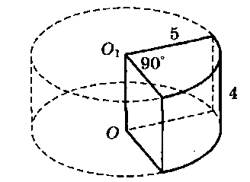
 |  | 1) |  | 30
 |  | 2) |  | 35
 |  | 3) |  | 40
 |  | 4) |  | 25
 |  | В боковой стенке высокого цилиндрического бака у самого дна закреплен кран. После его открытия вода начинает вытекать из бака, при этом высота столба воды в нем, выраженная в метрах, меняется по закону где t - время в секундах, прошедшее с момента открытия крана, Н₀ = 5 м - начальная высота столба воды, - отношение площадей поперечных сечений крана и бака, a g - ускорение свободного падения (считайте g = 10 м/с²). Через сколько секунд после открытия крана в баке останется четверть первоначального объема воды?
 |  | 1) |  | 270
 |  | 2) |  | 300
 |  | 3) |  | 320
 |  | 4) |  | 350
 |  | Моторная лодка прошла против течения реки 77 км и вернулась в пункт отправления, затратив на обратный путь на 4 часа меньше. Найдите скорость лодки в неподвижной воде, если скорость течения равна 2 км/ч. Ответ дайте в км/ч.
 |  | 1) |  | 6
 |  | 2) |  | 7
 |  | 3) |  | 8
 |  | 4) |  | 9
 |  | Найдите наименьшее значение функции у = (х - 16) е^{х - 15} на отрезке [14; 16].
 |  | 1) |  | -2
 |  | 2) |  | -1
 |  | 3) |  | 0
 |  | 4) |  | 1
Ниже в табличной форме представлен фрагмент базы данных одной картинной галереи. В первой таблице отражены фамилии художников и выставочных центров, в которых экспонируются их картины, во второй — фамилии художников, места их жительства и название техники, в которой они работают.
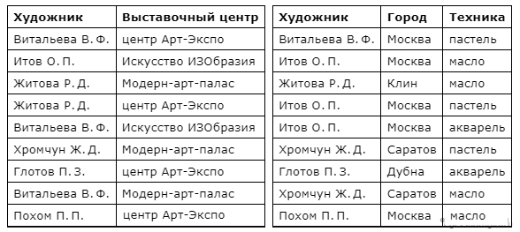

Руководствуясь приведенными таблицами, определите, сколько художников, выставляющих свои работы в галерее Модерн-арт-палас пишут маслом.
 | 1)2
 | 2)4
 | 3)3
 | 4)1
Между населёнными пунктами A, B, C, D, E, F построены дороги, протяжённость которых приведена в таблице. Отсутствие числа в таблице означает, что прямой дороги между пунктами нет.
 | A | B | C | D | E | F
A |  | 2 | 4 | 8 |  | 16
B | 2 |  |  | 3
C | 4 |  |  | 3
D | 8 | 3 | 3 |  | 5 | 3
E |  |  |  | 5 |  | 5
F | 16 |  |  | 3 | 5
Определите длину кратчайшего пути между пунктами A и F, проходящего через пункт E и не проходящего через пункт B. Передвигаться можно только по указанным дорогам.

 | 1)11
 | 2)10
 | 3)17
 | 4)13
Даны фрагменты двух таблиц из базы данных. Каждая строка таблицы 2 содержит информацию о ребёнке и об одном из его родителей. Информация представлена значением поля ID в соответствующей строке таблицы 1. На основании имеющихся данных определите, у скольких людей из списка первый внук или внучка появились после достижения 60 полных лет. При вычислении ответа учитывайте только информацию из приведённых фрагментов таблиц.

  Таблица 1
  ID | Фамилия И. О. | Пол | Год рождения
  127 | Петренко А. В. | М | 1935
  148 | Петренко Д. И. | М | 2000
  182 | Петренко Е. П. | Ж | 1942
  212 | Петренко И. А. | М | 1974
  243 | Петренко Н. Н. | Ж | 1975
  254 | Штейн А. Б. | М | 1982
  314 | Косых Е. А. | М | 2006
  404 | Дулевич М. А. | Ж | 1970
  512 | Тишко О. К. | Ж | 1991
  517 | Дулевич В. К. | М | 1996
  630 | Штейн Б. В. | М | 1954
  741 | Петрова А. Е. | Ж | 1958
  830 | Штейн А. Н. | Ж | 1980
  849 | Косых Н. Н. | М | 1939
  Таблица 2
  ID Родителя | ID Ребенка
  127 | 212
  182 | 212
  212 | 148
  243 | 148
  254 | 314
  127 | 404
  182 | 404
  404 | 512
  404 | 517
  630 | 254
  741 | 254
  830 | 314
  849 | 243
  849 | 830

 | 1) |  | 4
 | 2) |  | 2
 | 3) |  | 1
 | 4) |  | 5
Сколько записей удовлетворяют условию «Пол = 'ж' или Геодезия > Гносеология»?
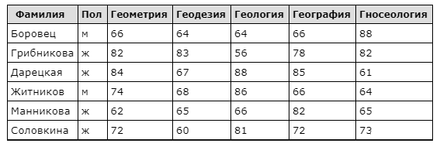
 | 1) |  | 5
 | 2) |  | 4
 | 3) |  | 3
 | 4) |  | 6
 | Понятие «Папка» означает:
 | 1)элемент файловой системы
 | 2)несколько файлов, хранящихся в одном месте
 | 3)ящик для хранения инструкций
 | 4)документ, хранящийся на компакт-диске
 | По каналу связи передаются сообщения, содержащие только семь букв: А, Б, В, Д, О, Р, Т. Для передачи используется двоичный код, удовлетворяющий условию Фано. Кодовые слова для некоторых букв известны: Б — 01, Д — 001, Р — 100. Какое наименьшее количество двоичных знаков потребуется для кодирования слова ВОДОВОРОТ?
Примечание. Условие Фано означает, что ни одно кодовое слово не является началом другого кодового слова.

1) | 24
2)  3)  4) | 14
2)  3)  4) | 34
2)  3)  4) | 22
 | Сколько значащих цифр в записи десятичного числа 357 в системе счисления с основанием 7?
 | 1) |  |  |  | 2
 | 2) |  |  |  | 1
 | 3) |  |  |  | 4
 | 4) |  |  |  | 5
Решите уравнение:
100₅ + x = 200₄.
Ответ запишите в семеричной системе

 | 1) |  |  |  | 10
 | 2) |  |  |  | 13
 | 3) |  |  |  | 12
 | 4) |  |  |  | 71
 | Некоторый алфавит содержит три различные буквы. Сколько трёхбуквенных слов можно составить из букв данного алфавита (буквы в слове могут повторяться)?
 | 1) |  |  |  | 27
 | 2) |  |  |  | Бесконечное количество
 | 3) |  |  |  | 9
 | 4) |  |  |  | 81
Все 5-буквенные слова, составленные из букв В, И, Н, Т, записаны в алфавитном порядке. Вот начало списка:
1. ВВВВВ
2. ВВВВИ
3. ВВВВН
4. ВВВВТ
5. ВВВИВ
……
Запишите слово, которое стоит под номером 1020.

 | 1) |  | ССТММ
 | 2) |  | ТТТНТ
 | 3) |  | СТТММ
 | 4) |  | СТУММ
В электронной таблице значение формулы =СРЗНАЧ(А4:С4) равно 5. Чему равно значение формулы СУММ(А4:D4), если значение ячейки D4 равно 6? Пустых ячеек в таблице нет.
*Для лучшего понимания рекомендуется нарисовать таблицу.

 | 1)21
 | 2)14
 | 3)12
 | 4)6
Взаимодействие клиента с сервером при работе на WWW происходит по протоколу:
- URL
- HTTP
- HTML

А25 | leto@mail.ru : что в этом адресе почтовый сервис?
А25 | 1)mail  2)ru  3)@  4) leto
 |  |  |  |  |  |  |  |  |  |  |  |  |  |  | 4) | leto
ЧАСТЬ 2
При выполнении заданий А26-А35 напишите ответ на вопрос в виде решения.

А26 | Сетевая операционная система реализует …
А27 | Что обеспечивает система электронного документооборота?
А28 | Исходя из признака функциональности различают программное обеспечение следующих видов …
А29 | Для хранения 256-цветного изображения на кодирование одного пикселя выделяется …
А30 | При регистрации в компьютерной системе каждому пользователю выдаётся пароль, состоящий из 6 символов и содержащий только символы из 7-буквенного набора Н, О, Р, С, Т, У, X. В базе данных для хранения сведений о каждом пользователе отведено одинаковое целое число байт, при этом для хранения сведений о 100 пользователях используется 1400 байт. Для каждого пользователя хранятся пароль и дополнительные сведения. Для хранения паролей используют посимвольное кодирование, все символы кодируются одинаковым и минимально возможным количеством бит. Сколько бит отведено для хранения дополнительных сведений о каждом пользователе?
А31 | На рисунке – схема дорог, связывающих пункты А, Б, В, Г, Д, Е, Ж, И, К, Л, М, Н, П. Сколько существует различных путей из пункта А в пункт П, не проходящих через пункт Е?  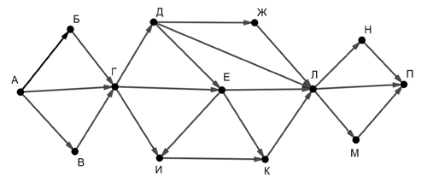
А32 | Запишите полное название программного обеспечения, используемого для создания баз данных, хранения и поиска в них необходимой информации
А33 | Генеалогическое дерево семьи является … информационной моделью
А34 | B MS Excel число, хранящиеся в ячейке А1, надо разделить на сумму чисел, хранящихся в ячейках А2 и А3. Запишите формулу
А35 | Задан адрес электронной почты в сети Интернет: user_name@mtu-net.ru. Какая часть адреса указывает на домен верхнего уровня?

И.о. зав. кафедрой
прикладной информатики Н.Г. Губанов

